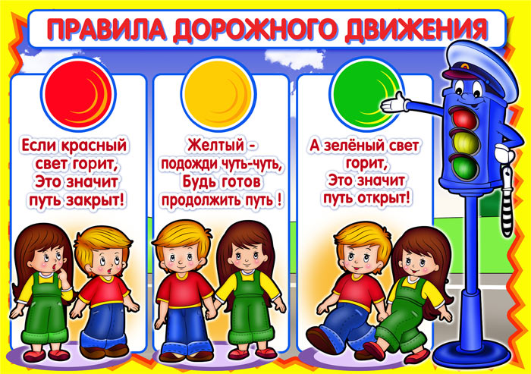

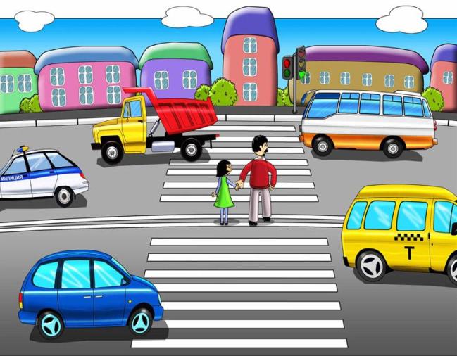
Дорога не терпит шалости - наказывает без жалости!

Уважаемые родители!
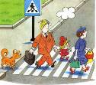
Мы убеждены, что вы поддержите нас в стремлении уберечь детей от опасностей, которые подстерегают их на дороге. Верим, что вы и дальше будете уделять большое внимание привитию своему ребенку навыков дорожной безопасности. Безопасность дорожного движения во многом зависит от вас самих! Задача каждого родителя - изучать азбуку движения пешехода на дороге со своим ребенком.
Вместе мы научим ребенка безопасно жить в этом мире

Рекомендации для родителей
1. Не спешите, переходите дорогу размеренным шагом. Выходя на проезжую часть дороги, прекратите разговаривать - ребенок должен привыкнуть, что при переходе дороги нужно сосредоточиться.
2. Не переходите дорогу на красный или желтый сигнал светофора, как бы вы при этом не торопились.
3. Переходите дорогу только в местах, обозначенных дорожным знаком “Пешеходный переход”.
4. Из автобуса, троллейбуса, трамвая, такси выходите первыми. В противном случае ребенок может упасть или побежать на проезжую часть.
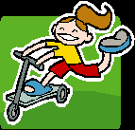

5. Привлекайте ребенка к участию в ваших наблюдениях за обстановкой на дороге, показывайте ему те машины, которые готовятся поворачивать, едут с большой скоростью и т.д.
6. Не выходите с ребенком из-за кустов или машины, не осмотрев предварительно дорогу, – это типичная ошибка и нельзя допускать, чтобы дети ее повторяли.
7. Не разрешайте детям играть вблизи дороги и на проезжей части.

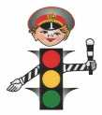
• Чаще всего травмы случаются по вине взрослых. Очень часто родители сами нарушают правила дорожного движения.
• Статистика сообщает, что каждый 16-й пострадавший на улице ребенок вырвался из рук сопровождавших его взрослых. При переходе дороги с ребенком следует крепко держать его.
• Обучение детей правилам дорожного движения не должно сводиться к призывам соблюдать их. В силу конкретности и образности детского мышления обучение должно быть наглядным и проходить в естественной обстановке. Следует использовать любой подходящий момент, чтобы доходчиво и ненавязчиво обучать ребенка правилам поведения на улице и т.д.


